АДМИНИСТРАЦИЯ
ЗДВИНСКОГО РАЙОНА НОВОСИБИРСКОЙ ОБЛАСТИ

ПОСТАНОВЛЕНИЕ

от 29.03.2019 № 110-па

Об утверждении схемы размещения нестационарных
торговых объектов на территории Здвинского района Новосибирской области

В целях упорядочения организации размещения и функционирования нестационарных торговых объектов на территории Здвинского района Новосибирской области, в соответствии с частью 3 статьи 10 Федерального закона от 28.12.2009 № 381-ФЗ «Об основах государственного регулирования торговой деятельности в Российской Федерации», приказом Министерства промышленности, торговли и развития предпринимательства Новосибирской области от 24.01.2011 № 10 «О порядке разработки и утверждения органами местного самоуправления схемы размещения нестационарных торговых объектов», руководствуясь Уставом Здвинского района Новосибирской области
п о с т а н о в л я ю:

1. Утвердить текстовую схему размещения нестационарных торговых объектов на территории Здвинского района Новосибирской области, согласно приложению № 1.

2. Утвердить графическую часть схемы размещения нестационарных торговых объектов на территории Здвинского района Новосибирской области, согласно приложениям № 2 - № 32.

3. Признать утратившим силу постановление администрации Здвинского района Новосибирской области от 24.12.2015 № 347-па «Об утверждении схемы размещения нестационарных торговых объектов расположенных на территории Здвинского района».

4. Настоящее постановление вступает в силу с момента его официального опубликования.

5. Разместить настоящее постановление на официальном сайте администрации Здвинского района Новосибирской области и опубликовать в муниципальной газете «Информационный вестник Здвинского района».

6. Контроль за исполнением настоящего постановления возложить на заместителя главы администрации района - начальника управления экономического развития, труда, промышленности, торговли и транспорта администрации Здвинского района Новосибирской области Шпеку Б.Н.

Глава Здвинского района
Новосибирской области М.И. Колотов
ПРИЛОЖЕНИЕ № 1
к постановлению администрации Здвинского района
Новосибирской области
от 29.03.2019 № 110-па

Схема
размещения нестационарных торговых объектов на территории
Здвинского района Новосибирской области
№ п/п | Адресный ориентир – место размещения нестационарного торгового объекта (район, адрес) | Тип нестационарного торгового объекта | Количество нестацио  нарных торговых объектов | Площадь земельного участка, кв.м | Площадь нестацио  нарного  торгового объекта, кв. м | Специализация нестационарного торгового объекта (ассортимент реализуемой продукции) | Собственник земельного участка, здания, строения, сооружения, где расположен нестационарный торговый объект | Период функционирования нестационарного торгового объекта (постоянно или сезонно с_____по _______) | Примечание (существующий нестационарный торговый объект или перспективное место размещения нестационарного торгового объекта)
1 | 2 | 3 | 4 | 5 | 6 | 7 | 8 | 9 | 10
1 | Новосибирская область, Здвинский район, д. Алексеевка, ул. Центральная, 29 (площадь около здания центральной конторы ЗАО «Алексеевское») | торговое место | 2 | 30,0 | 15,0 | смешанные товары | Земельные участки, государственная собственность на которые не разграничена (далее-государственная собственность) | постоянно | перспективное место размещения нестационарного торгового объекта
2 | Новосибирская область, Здвинский район, д. Алексеевка, ул. Центральная,30 (в районе магазина «Татьяна» ип Прокопенко В.И.) | торговое место | 2 | 30,0 | 15,0 | смешанные товары | государственная собственность | постоянно | перспективное место размещения нестационарного торгового объекта
3 | Новосибирская область, Здвинский район, с. Верх-Каргат, ул. Школьная,1 (площадка возле здания администрации МО) | торговое место | 1 | 24,0 | 20,0 | смешанные товары | государственная собственность | постоянно | перспективное место размещения нестационарного торгового объекта
4 | Новосибирская область, Здвинский район, с. Верх-Урюм, ул. Коммунальная (в районе домов № 9 и № 6) | торговое место | 2 | 40,0 | 20,0 | смешанные товары | государственная собственность | постоянно | перспективное место размещения нестационарного торгового объекта
5 | Новосибирская область, Здвинский район, с. Старогорносталево, ул. Полтавская, 3 (в районе пекарни ООО «Искандер») | торговое место | 3 | 40,0 | 18,0 | смешанные товары | государственная собственность | постоянно | перспективное место размещения нестационарного торгового объекта
6 | Новосибирская область, Здвинский район, с. Старогорносталево, ул. Томская,16 (в районе МКУК «Старогорносталевский СДК») | торговое место | 3 | 60,0 | 15,0 | смешанные товары | государственная собственность | постоянно | перспективное место размещения нестационарного торгового объекта
7 | Новосибирская область, Здвинский район, с. Лянино, ул. Центральная, 53 (в районе магазина «Аленка-1» ип Камыш Б.А.) | место под торговлю | 5 | 60 кв. м | 12 кв. м | смешанные товары | государственная собственность | постоянно | перспективное место размещения нестационарного торгового объекта
8 | Новосибирская область, Здвинский район, с. Лянино, ул. Центральная,107 (в районе магазина «Аленка-2» ип Камыш Б.А.) | торговое место | 2 | 24,0 | 12,0 | смешанные товары | государственная собственность | постоянно | перспективное место размещения нестационарного торгового объекта
9 | Новосибирская область, Здвинский район, с.Лянино, ул.Центральная,26 | павильон | 1 | 27,0 | 18,0 | промышленные товары | государственная собственность | постоянно | существующий нестационарный торговый объект
10 | Новосибирская область, Здвинский район, с. Нижний Урюм, ул. Степная, 4 (в районе здания конторы ООО «Урюм») | торговое место | 2 | 40,0 | 20,0 | смешанные товары | государственная собственность | постоянно | перспективное место размещения нестационарного торгового объекта
11 | Новосибирская область, Здвинский район, с. Нижний Чулым, ул.Центральная, 9 г (площадка на прилегающей территории МКУК «Нижнечулымский СДК») | торговое место | 2 | 34,0 | 15,0 | смешанные товары | государственная собственность | постоянно | перспективное место размещения нестационарного торгового объекта
12 | Новосибирская область, Здвинский район, д. Хапово, ул. Ленина, 8 (в районе магазина ПО «Рощинское») | торговое место | 2 | 26,0 | 10,5 | смешанные товары | государственная собственность | постоянно | перспективное место размещения нестационарного торгового объекта
13 | Новосибирская область, Здвинский район, с.Новороссийское, ул. Центральная,20 (в районе магазина «Центральный» ип Ведерников П.М.) | торговое место | 3 | 50,0 | 16,0 | смешанные товары | государственная собственность | постоянно | перспективное место размещения нестационарного торгового объекта
14 | Новосибирская область, Здвинский район, с. Петраки, ул. Клубная,10 (в районе МКУК «Петраковский СДК») | торговое место | 1 | 18,0 | 18,0 | смешанные товары | государственная собственность | постоянно | перспективное место размещения нестационарного торгового объекта
15 | Новосибирская область, Здвинский район, д. Маландино, ул.Центральная, 39 | павильон | 1 | 25,0 | 25,0 | смешанные товары | государственная собственность | постоянно | существующий нестационарный торговый объект
16 | Новосибирская область, Здвинский район, д. Маландино, ул. Школьная,11 (в районе Маландинского клуба структурного подразделения МКУК «Петраковский СДК») | торговое место | 1 | 18,0 | 18,0 | смешанные товары | государственная собственность | постоянно | перспективное место размещения нестационарного торгового объекта
17 | Новосибирская область, Здвинский район, п. Березовка, ул. Центральная, 14 (в районе МКУК «Березовский СДК») | торговое место | 1 | 18,0 | 18,0 | смешанные товары | государственная собственность | постоянно | перспективное место размещения нестационарного торгового объекта
18 | Новосибирская область, Здвинский район, с. Сарыбалык, ул. Береговая, 9 (в районе МКУК «Сарыбалыкский СДК») | торговое место | 2 | 18,0 | 9,0 | смешанные товары | государственная собственность | постоянно | перспективное место размещения нестационарного торгового объекта
19 | Новосибирская область, Здвинский район, с. Цветники, ул. Центральная, 30 а (в районе магазина «Дело вкуса» ип Гордеев В.В.) | торговое место | 2 | 32,0 | 16,0 | смешанные товары | государственная собственность | постоянно | перспективное место размещения нестационарного торгового объекта
20 | Новосибирская область, Здвинский район, д. Михайловка, ул. Северная, 17 (в районе здания конторы) | торговое место | 5 | 144,0 | 72,0 | смешанные товары | государственная собственность | постоянно | перспективное место размещения нестационарного торгового объекта
21 | Новосибирская область, Здвинский район, с. Чулым, ул. Чулымская,2 (в районе магазина «Деревенский дар» ип Шевелкина Л.А.) | торговое место | 2 | 36,0 | 15,0 | смешанные товары | государственная собственность | постоянно | перспективное место размещения нестационарного торгового объекта
22 | Новосибирская область, Здвинский район, с. Здвинск, ул. Мира, 10 | торговое место | 15 | 93,0 | 6,0 | продовольственные товары | государственная собственность | постоянно | перспективное место размещения нестационарного торгового объекта
23 | Новосибирская область, Здвинский район, с.Здвинск, ул.Мира, 11 а | павильон | 1 | 40,0 | 28,2 | лекарственные средства | государственная собственность | постоянно | существующий нестационарный торговый объект
24 | Новосибирская область, Здвинский район, с.Здвинск, ул.Мира, 7 а | павильон | 1 | 20,0 | 10,0 | продовольственные товары | государственная собственность | постоянно | существующий нестационарный торговый объект
25 | Новосибирская область, Здвинский район, с.Здвинск, ул.Мира 11 | павильон | 1 | 52,8 | 52,8 | продовольственные товары | государственная собственность | постоянно | существующий нестационарный объект
26 | Новосибирская область, Здвинский район, с.Здвинск, ул.Мира, 16 а | киоск | 1 | 6,0 | 6,0 | промышленные товары | ПАО «Ростелеком» | сезонно с мая по сентябрь | существующий нестационарный торговый объект
27 | Новосибирская область, Здвинский район, с. Здвинск, ул. Мира,20 (в районе универсама «Магнит») | торговое место | 21 | 126,0 | 6,0 | промышленные товары | ЗАО «Тандер» | постоянно | перспективное место размещения нестационарного торгового объекта
28 | Новосибирская область, Здвинский район, с.Здвинск, ул.Здвинского,89 (территория автопредприятия) | торговое место | 12 | 74,0 | 6,0 | сельскохозяйственные товары | муниципальная собственность | постоянно | перспективное место размещения нестационарного торгового объекта
29 | Новосибирская область, Здвинский район, с.Здвинск, ул.Калинина,53 (в районе магазина «Холди Дискаунтер» | павильон | 1 | 45,0 | 45,0 | промышленные товары | государственная собственность | постоянно | существующий нестационарный торговый объект
30 | Новосибирская область, Здвинский район, с.Здвинск, ул.Калинина,53 (в районе магазина «Холди Дискаунтер» | павильон | 1 | 28,0 | 28,0 | общественное питание | государственная собственность | сезонно с мая по сентябрь | существующий нестационарный торговый объект
31 | Новосибирская область, Здвинский район, с.Здвинск, ул.Калинина, 39 г | павильон | 1 | 115,0 | 115,0 | промышленные товары, автозапчасти | государственная собственность | постоянно | существующий нестационарный торговый объект
32 | Новосибирская область, Здвинский район, с.Здвинск, ул.Калинина, 39 б | павильон | 1 | 60,0 | 60,0 | промышленные товары | государственная собственность | постоянно | существующий нестационарный торговый объект
33 | Новосибирская область, Здвинский район, с.Здвинск, ул.Калинина, 39 в | павильон | 1 | 54,0 | 54,0 | промышленные товары | государственная собственность | постоянно | существующий нестационарный торговый объект
34 | Новосибирская область, Здвинский район, с.Здвинск, ул.Калинина,39 (в районе торгового центра «Витязь» ип Беленко Е.В.) | павильон | 1 | 20,0 | 20,0 | общественное питание | государственная собственность | постоянно | существующий нестационарный торговый объект
35 | Новосибирская область, Здвинский район, с.Здвинск, ул.Калинина, 93 (в районе дома № 93) | павильон | 1 | 24,0 | 24,0 | общественное питание | государственная собственность | постоянно | существующий нестационарный торговый объект
36 | Новосибирская область, Здвинский район, ул.Калинина, 95 д (в районе магазина «Светлана» ип Детковский С.В.) | павильон |  | 15,0 | 15,0 | промышленные товары | государственная собственность | постоянно | существующий нестационарный торговый объект
37 | Новосибирская область, Здвинский район, с.Здвинск, ул.Ленина, 71(в районе магазина «Восход») | павильон | 1 | 24,0 | 24,0 | продовольственные и непродовольственные товары | государственная собственность | постоянно | существующий нестационарный объект
38 | Новосибирская область, Здвинский район, с.Здвинск, ул.Советская, в районе дома № 1 | павильон | 1 | 27,0 | 19,6 | прод., непрод. товары | государственная собственность | постоянно | существующий нестационарный торговый объект
39 | Новосибирская область, Здвинский район, с.Здвинск, ул.Ленина,50 (в районе дома № 50) | павильон | 1 | 30,0 | 30,0 | промышленные товары | государственная собственность | постоянно | существующий нестационарный объект
40 | Новосибирская область, Здвинский район, с.Здвинск, ул. Калинина, 28/1 (в районе магазина «Лидер») | павильон | 1 | 47,5 | 47,5 | промышленные товары | государственная собственность | постоянно | существующий нестационарный торговый объект
41 | Новосибирская область, Здвинский район, с.Здвинск, ул.Здвинского, 39 а | павильон | 1 | 49,0 | 32,0 | промышленные товары | государственная собственность | постоянно | существующий нестационарный объект

В графе «Адресные ориентиры – место размещения нестационарного торгового объекта (район, адрес)» использованы следующие сокращения:

ЗАО – закрытое акционерное общество;
ИП – индивидуальный предприниматель;
МО – муниципальное образование;
ООО – общество с ограниченной ответственностью;
ПО – потребительское общество;
МКУК СДК – муниципальное казенное учреждение культуры сельский дом культуры.

ПРИЛОЖЕНИЕ № 2
к постановлению администрации
Здвинского района
Новосибирской области
от 29.03.2019 № 110-па

Схема размещения перспективных нестационарных торговых мест на территории деревни Алексеевка Здвинского района Новосибирской области

Адресный ориентир - д. Алексеевка, ул. Центральная, 29, (площадь около здания центральной конторы ЗАО «Алексеевское») - № 1

Адресный ориентир – д. Алексеевка, ул. Центральная, 30, (в районе магазина «Татьяна» ип Прокопенко В.И.) - № 2

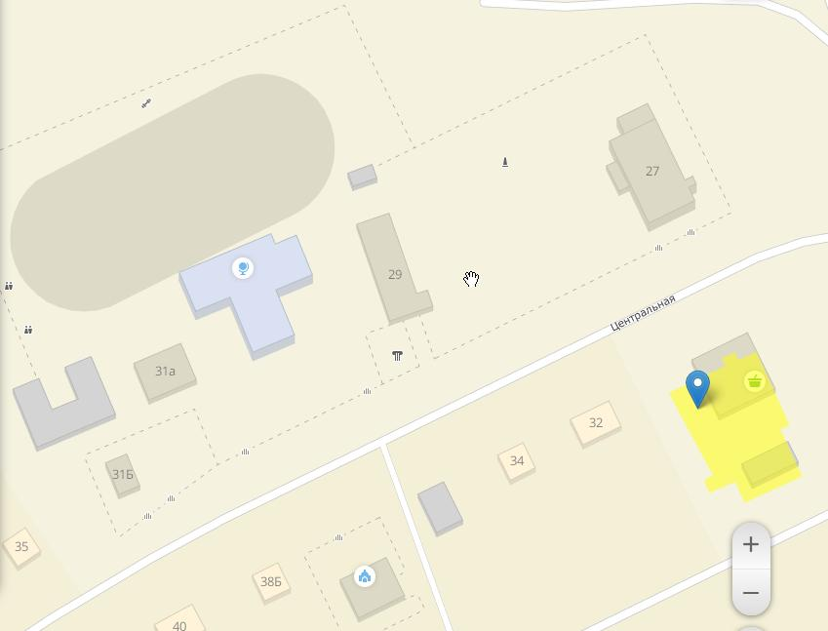
М-н «Татьяна»
№ 1
№ 2
ЗАО «Алексеевское»

ПРИЛОЖЕНИЕ № 3
к постановлению администрации
Здвинского района
Новосибирской области
от 29.03.2019 № 110-па

Схема размещения перспективного нестационарного торгового места на территории села Верх-Каргат Здвинского района Новосибирской области

Адресный ориентир - с. Верх-Каргат, ул. Школьная,1 (площадка возле здания администрации МО) - № 3

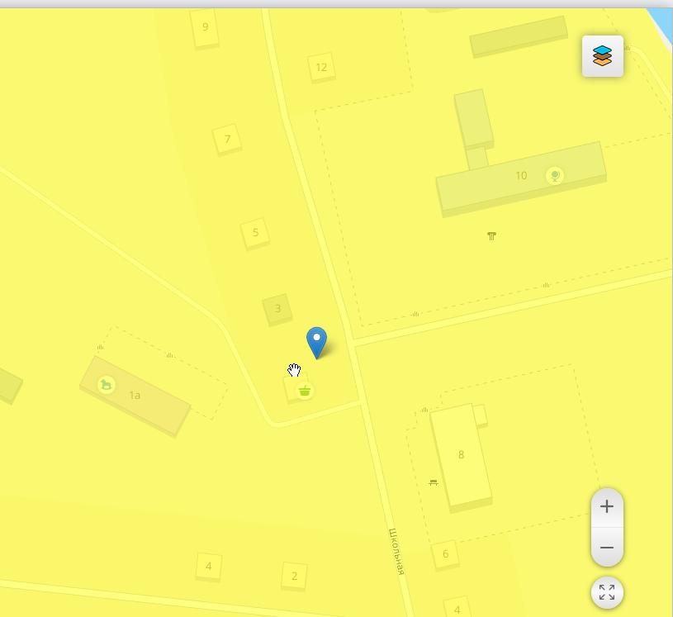
№ 3
Администрация Верх-Каргатского с/с сельсовета

ПРИЛОЖЕНИЕ № 4
к постановлению администрации
Здвинского района
Новосибирской области
от 29.03.2019 № 110-па

Схема размещения перспективного нестационарного торгового места на территории села Верх-Урюм Здвинского района Новосибирской области

Адресный ориентир - с. Верх-Урюм, ул. Коммунальная (в районе домов № 9 и № 6) - № 4

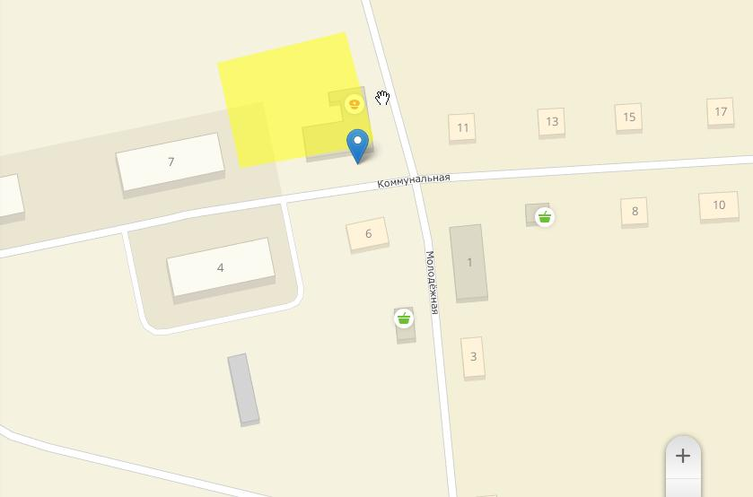
№ 4

ПРИЛОЖЕНИЕ № 5
к постановлению администрации
Здвинского района
Новосибирской области
от 29.03.2019 № 110-па

Схема размещения перспективных нестационарного торгового места на территории села Старогорносталево Здвинского района Новосибирской области

Адресный ориентир - с. Старогорносталево, ул. Полтавская, 3 (в районе пекарни ООО «Искандер») - № 5

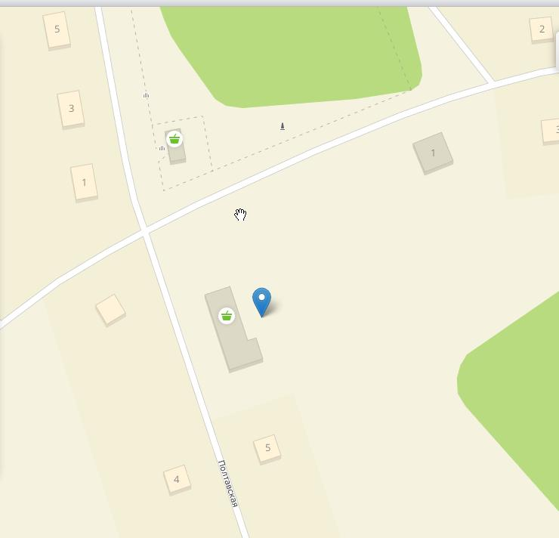
№ 5
Пекарня ООО «Искандер»

ПРИЛОЖЕНИЕ № 6
к постановлению администрации
Здвинского района
Новосибирской области
от 29.03.2019 № 110-па

Схема размещения перспективных нестационарного торгового места на территории села Старогорносталево Здвинского района Новосибирской области

Адресный ориентир – с. Старогорносталево, ул. Томская,16 (в районе МКУК «Старогорносталевский СДК») - № 6

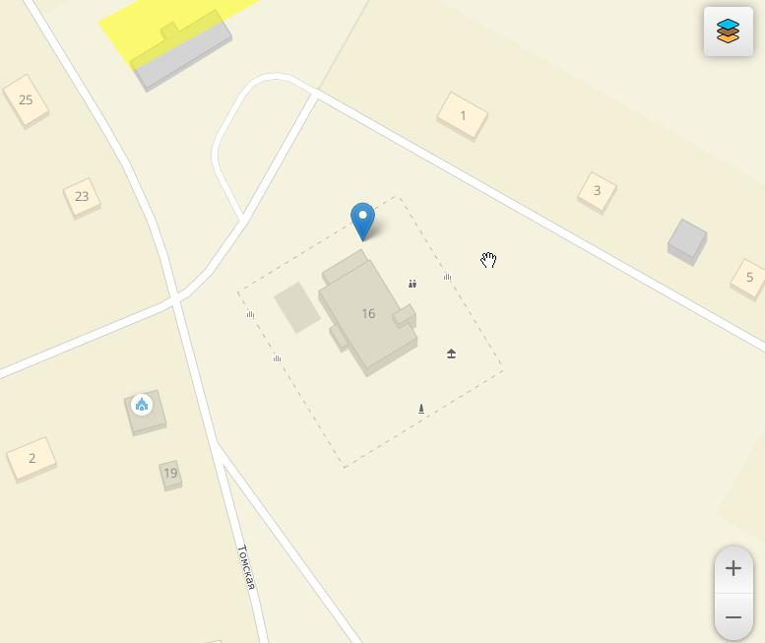
№ 6
МКУК «Старогорносталевский СДК»

ПРИЛОЖЕНИЕ № 7
к постановлению администрации
Здвинского района
Новосибирской области
от 29.03.2019 № 110-па

Схема размещения перспективного нестационарного торгового места на территории села Лянино Здвинского района Новосибирской области

Адресный ориентир - с. Лянино, ул.Центральная ,53 (в районе магазина «Аленка-1» ип Камыш Б.А.) - № 7

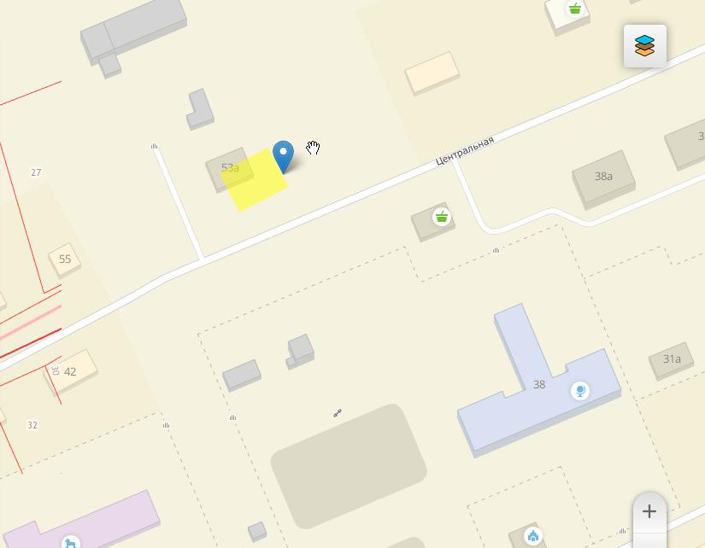
№ 7
М-н «Аленка»
МКОУ «Лянинская СОШ»

ПРИЛОЖЕНИЕ № 8
к постановлению администрации
Здвинского района
Новосибирской области
от 29.03.2019 № 110-па

Схема размещения перспективного нестационарного торгового места на территории села Лянино Здвинского района Новосибирской области

Адресный ориентир – с.Лянино, ул.Центральная ,107 (в районе магазина «Аленка-2» ип Камыш Б.А.) - № 8

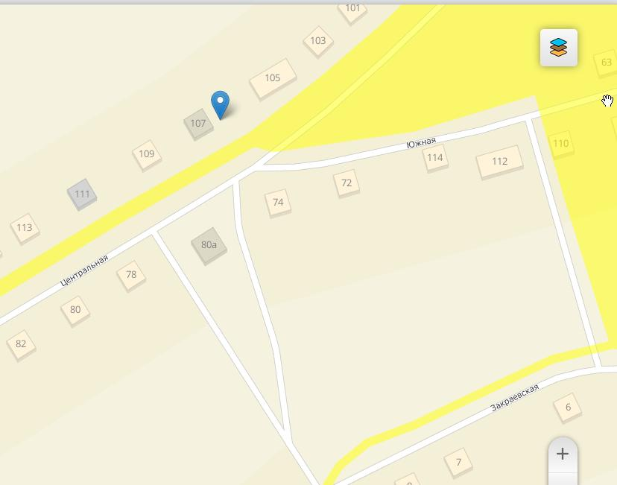
№ 8
М-н
«Алёнка»

ПРИЛОЖЕНИЕ № 9
к постановлению администрации
Здвинского района
Новосибирской области
от 29.03.2019 № 110-па

Схема размещения нестационарного торгового объекта на территории села Лянино Здвинского района Новосибирской области

Адресный ориентир – с.Лянино, ул.Центральная ,26 (павильон) - № 9

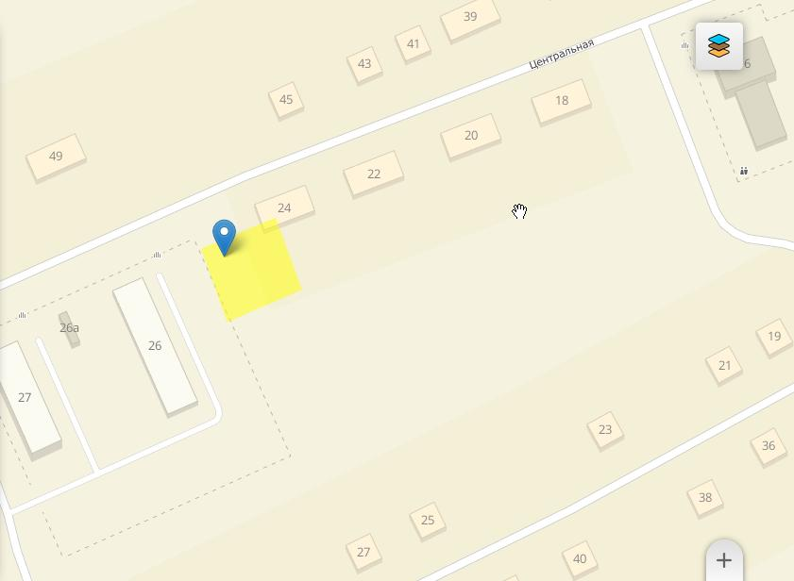
№ 9

ПРИЛОЖЕНИЕ № 10
к постановлению администрации
Здвинского района
Новосибирской области
от 29.03.2019 № 110-па

Схема размещения перспективного нестационарного торгового места на территории села Нижний Урюм Здвинского района Новосибирской области

Адресный ориентир – с.Нижний Урюм, ул.Степная, 4 (в районе здания конторы ООО «Урюм») - № 10

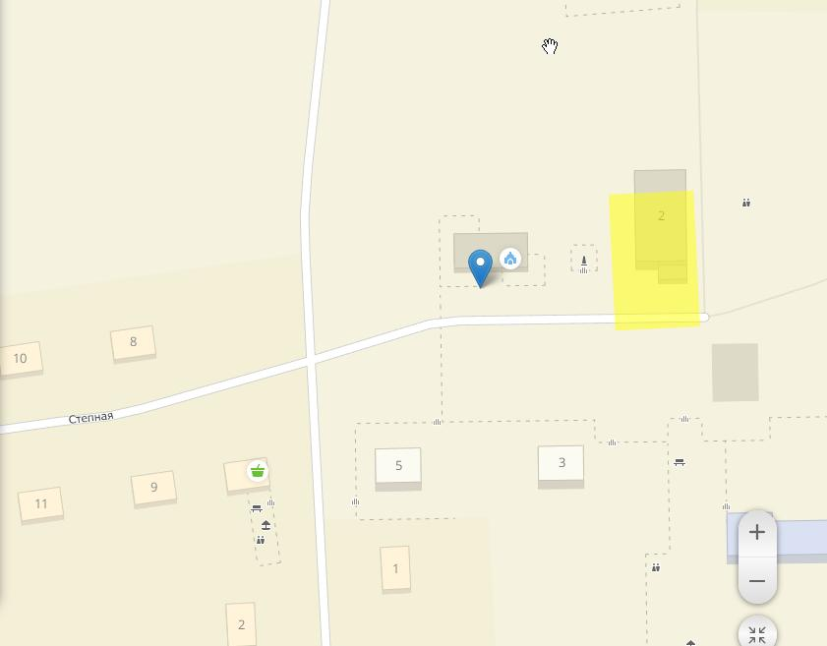
№ 10
Контора ООО «Урюм»
МКУК «Нижнеурюмский СДК»

ПРИЛОЖЕНИЕ № 11
к постановлению администрации
Здвинского района
Новосибирской области
от 29.03.2019 № 110-па

Схема размещения перспективного нестационарного торгового места на территории села Нижний Чулым Здвинского района Новосибирской области

Адресный ориентир – с. Нижний Чулым, ул.Центральная, 9 г (площадка на прилегающей территории МКУК «Нижнечулымский СДК») - № 11

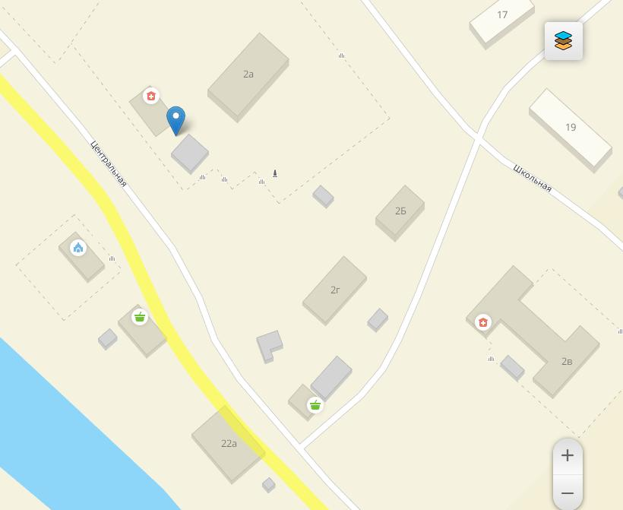
№ 11
Нижнечулымский ФАП
МКУК «Нижнечулымский СДК»

ПРИЛОЖЕНИЕ № 12
к постановлению администрации
Здвинского района
Новосибирской области
от 29.03.2019 № 110-па

Схема размещения перспективного нестационарного торгового места на территории деревни Хапово Здвинского района Новосибирской области

Адресный ориентир – д.Хапово, ул. Ленина, 8 (в районе магазина ПО «Рощинское») - № 12

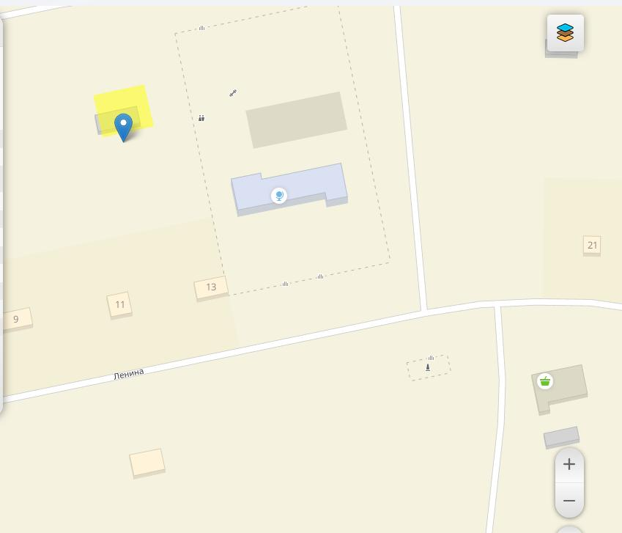
Магазин ПО «Рощинское»
№ 12
МКОУ «Хаповская ООШ»

ПРИЛОЖЕНИЕ № 13
к постановлению администрации
Здвинского района
Новосибирской области
от 29.03.2019 № 110-па

Схема размещения перспективного нестационарного торгового места на территории села Новороссийское Здвинского района Новосибирской области

Адресный ориентир – с.Новороссийское, ул. Центральная,20 (в районе магазина «Центральный» ип Ведерников П.М. ) - № 13

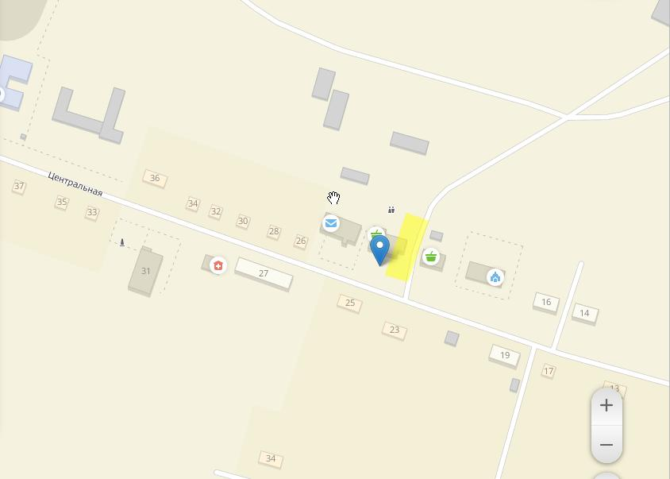
№13
М-н «Центральный»

ПРИЛОЖЕНИЕ № 14
к постановлению администрации
Здвинского района
Новосибирской области
от 29.03.2019 № 110-па

Схема размещения перспективного нестационарного торгового места на территории села Новороссийское Здвинского района Новосибирской области

Адресный ориентир – с. Петраки, ул. Клубная,10 (в районе МКУК «Петраковский СДК») - № 14

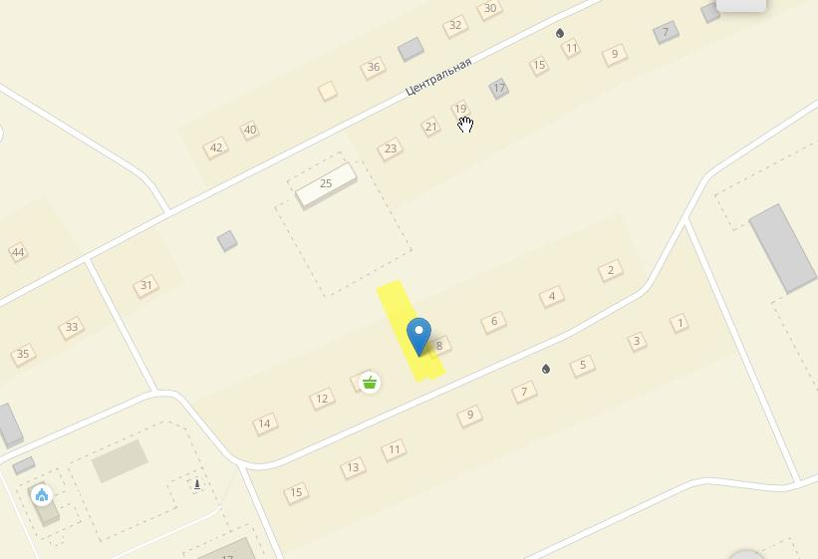
№ 14
клубная
МКУК «Петраковский СДК», ул.Клубная,14

ПРИЛОЖЕНИЕ № 15
к постановлению администрации
Здвинского района
Новосибирской области
от 29.03.2019 № 110-па

Схема размещения нестационарного торгового объекта на территории деревни Маландино Здвинского района Новосибирской области

Адресный ориентир – д. Маландино, ул.Центральная, 39 (павильон) - № 15

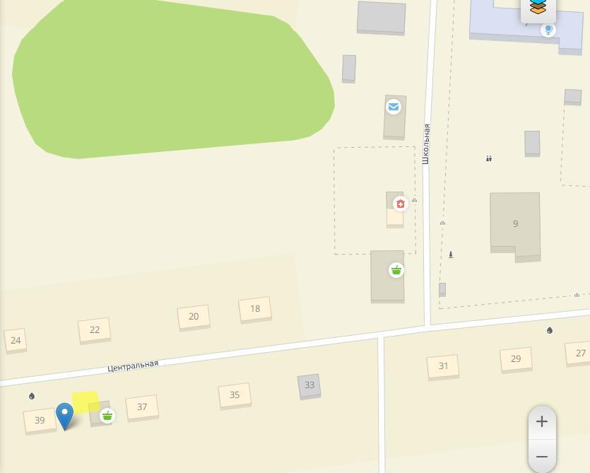
№ 15

ПРИЛОЖЕНИЕ № 16
к постановлению администрации
Здвинского района
Новосибирской области
от 29.03.2019 № 110-па

Схема размещения перспективного нестационарного торгового места на территории деревни Маландино Здвинского района Новосибирской области

Адресный ориентир – д.Маландино, ул. Школьная,11 (в районе Маландинского клуба структурного подразделения МКУК «Петраковский СДК») - № 16

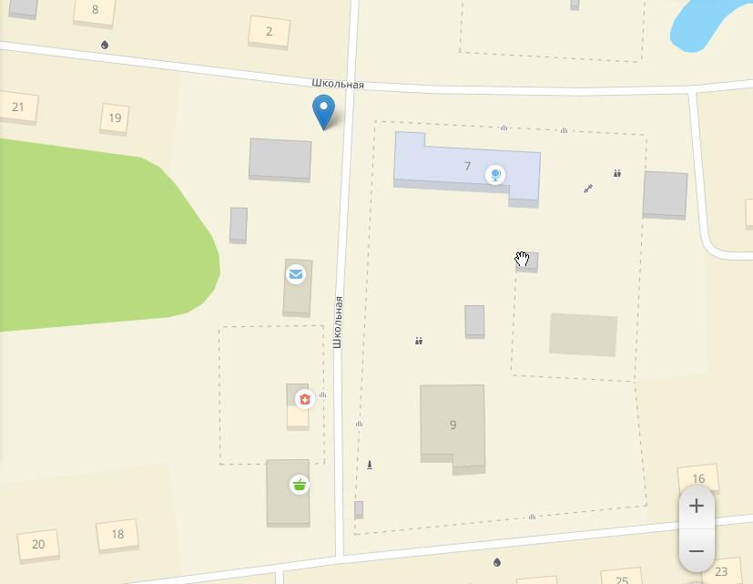
№16
Маландинская СОШ
Маландинский клуб
ул.Центральная

ПРИЛОЖЕНИЕ № 17
к постановлению администрации
Здвинского района
Новосибирской области
от 29.03.2019 № 110-па

Схема размещения перспективного нестационарного торгового места на территории поселка Березовка Здвинского района Новосибирской области

Адресный ориентир – п. Березовка, ул. Центральная, 14 (в районе МКУК «Березовский СДК») - № 17

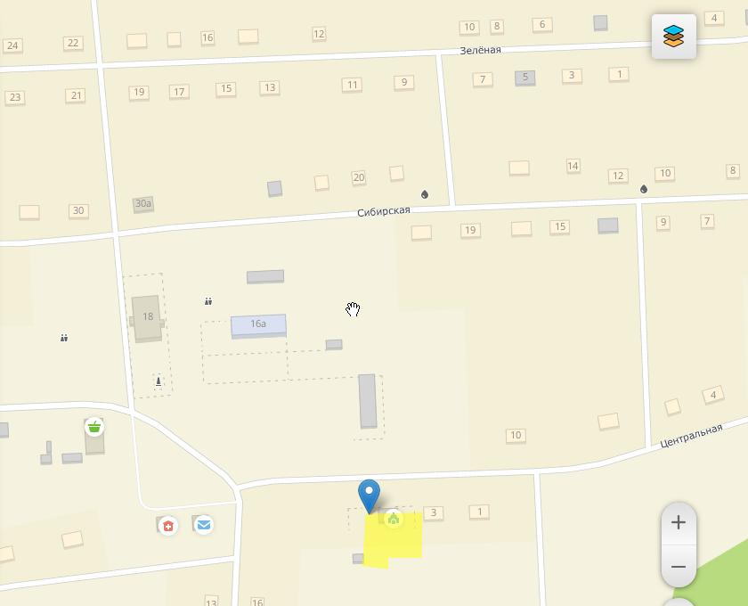
№ 17
МКУК «Березовский СДК»

ПРИЛОЖЕНИЕ № 18
к постановлению администрации
Здвинского района
Новосибирской области
от 29.03.2019 № 110-па

Схема размещения перспективного нестационарного торгового места на территории села Сарыбалык Здвинского района Новосибирской области

Адресный ориентир – Сарыбалык, ул. Береговая, 9 (в районе МКУК «Сарыбалыкский СДК») - № 18

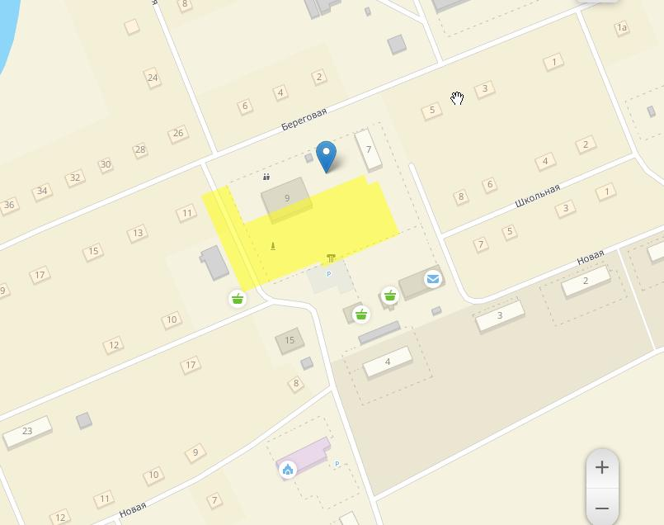
№18
МКУК «Сарыбалыкский СДК»

ПРИЛОЖЕНИЕ № 19
к постановлению администрации
Здвинского района
Новосибирской области
от 29.03.2019 № 110-па

Схема размещения перспективного нестационарного торгового места на территории села Цветники Здвинского района Новосибирской области

Адресный ориентир - с. Цветники, ул. Центральная, 30 а (в районе магазина «Дело вкуса» ип Гордеев В.В.) - № 19

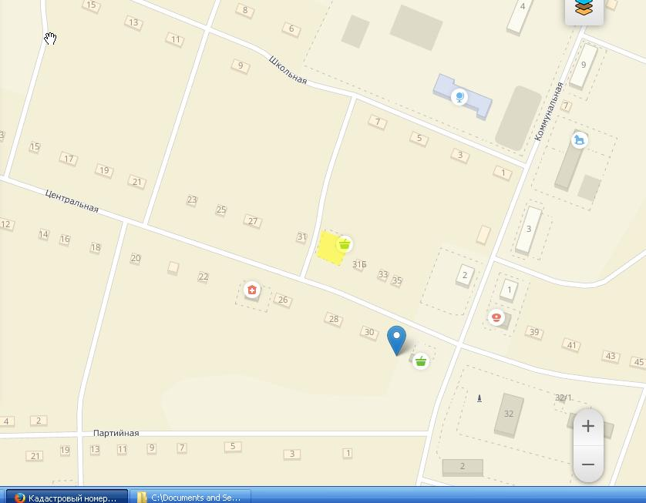
№19
М-н «Дело вкуса»

ПРИЛОЖЕНИЕ № 20
к постановлению администрации
Здвинского района
Новосибирской области
от 29.03.2019 № 110-па

Схема размещения перспективного нестационарного торгового места на территории деревни Михайловка Здвинского района Новосибирской области

Адресный ориентир - д. Михайловка, ул. Северная, 17 (в районе здания конторы) - № 20

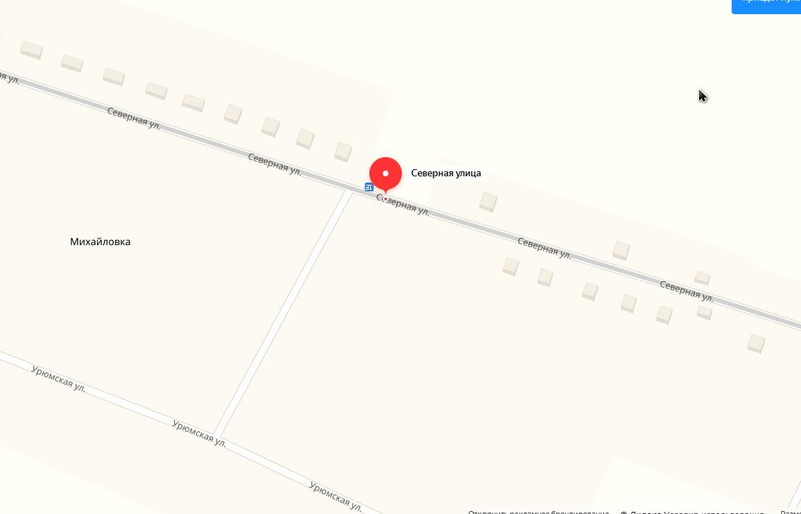
№ 20
контора

ПРИЛОЖЕНИЕ № 21
к постановлению администрации
Здвинского района
Новосибирской области
от 29.03.2019 № 110-па

Схема размещения перспективного нестационарного торгового места на территории села Чулым Здвинского района Новосибирской области

Адресный ориентир - с. Чулым, ул. Чулымская, 2 (в районе магазина «Деревенский дар» ип Шевелкина Л.А.) - № 21

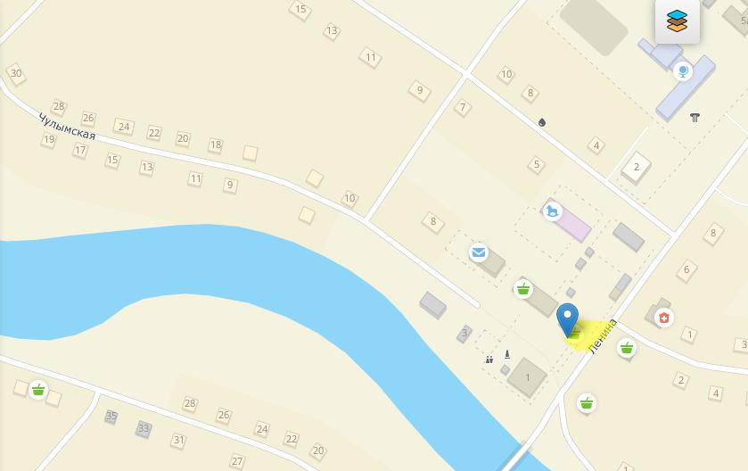
№ 21
М-н «Деревенский дар»

ПРИЛОЖЕНИЕ № 22
к постановлению администрации
Здвинского района
Новосибирской области
от 29.03.2019 № 110-па

Схема размещения перспективного нестационарного торгового места и нестационарных торговых объектов на территории села Здвинск Здвинского района Новосибирской области

Адресный ориентир - с. Здвинск, ул. Мира, 10 - № 22

Адресный ориентир - с. Здвинск, ул. Мира, 11 а (павильон)- № 23

Адресный ориентир - с. Здвинск, ул. Мира, 7 а (павильон) - № 24

Адресный ориентир - с.Здвинск, ул.Мира 11 (павильон) - № 25

Адресный ориентир – с.Здвинск, ул.Мира, 16 а (киоск) - № 26

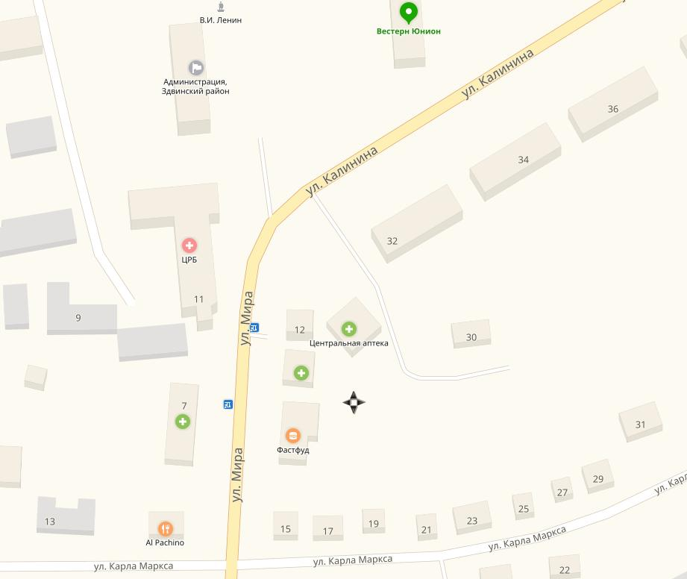
№23
№ 24
№ 25
№ 22
№26

ПРИЛОЖЕНИЕ № 23
к постановлению администрации
Здвинского района
Новосибирской области
от 29.03.2019 № 110-па

Схема размещения перспективного нестационарного торгового места на территории села Здвинск Здвинского района Новосибирской области

Адресный ориентир - с. Здвинск, ул. Мира, 20 (в районе универсама «Магнит») - № 27

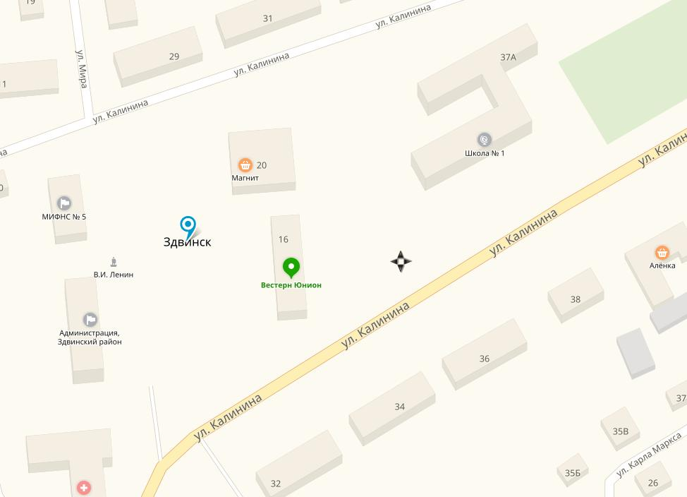
№ 27

ПРИЛОЖЕНИЕ № 24
к постановлению администрации
Здвинского района
Новосибирской области
от 29.03.2019 № 110-па

Схема размещения перспективного нестационарного торгового места на территории села Здвинск Здвинского района Новосибирской области

Адресный ориентир - с.Здвинск, ул.Здвинского,89 (территория автопредприятия) - № 28

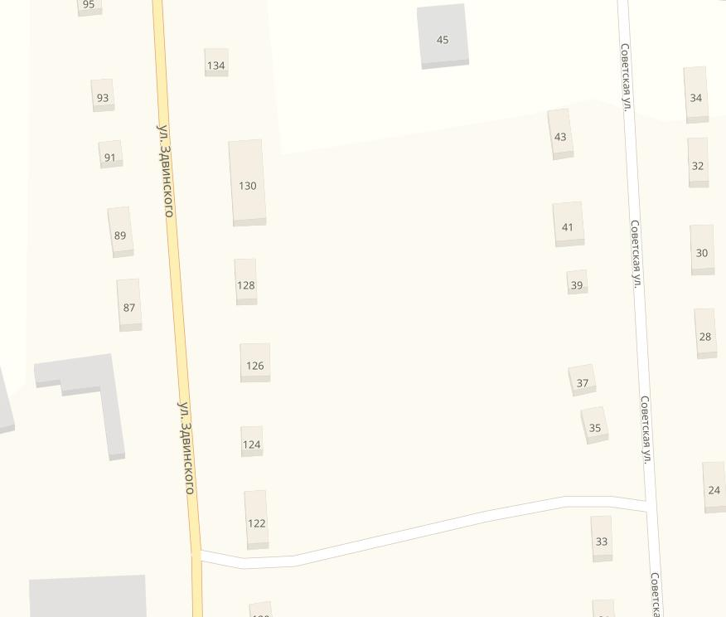
№ 28

ПРИЛОЖЕНИЕ № 25
к постановлению администрации
Здвинского района
Новосибирской области
от 29.03.2019 № 110-па

Схема размещения нестационарного торгового объекта на территории села Здвинск Здвинского района Новосибирской области

Адресный ориентир - с.Здвинск, ул.Калинина,53 (в районе магазина «Холди Дискаунтер »- № 29 (павильон)

Адресный ориентир - с.Здвинск, ул.Калинина,53 (в районе магазина «Холди Дискаунтер» - № 30 (павильон)

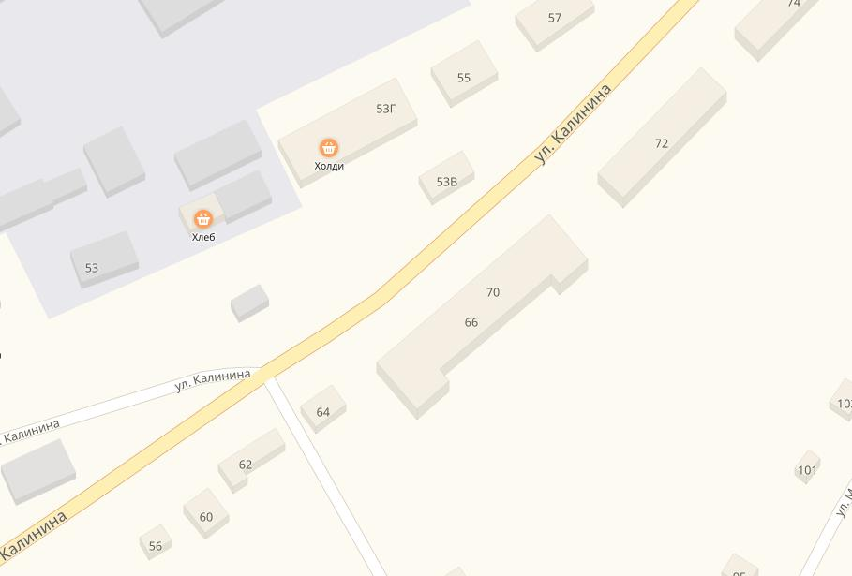
№ 29
№ 30

ПРИЛОЖЕНИЕ № 26
к постановлению администрации
Здвинского района
Новосибирской области
от 29.03.2019 № 110-па

Схема размещения нестационарного торгового объекта на территории села Здвинск Здвинского района Новосибирской области

Адресный ориентир - с.Здвинск, ул.Калинина,39 г - № 31 (павильон)

Адресный ориентир - с.Здвинск, ул.Калинина,39 б - № 32 (павильон)

Адресный ориентир - с.Здвинск, ул.Калинина,39 в - № 33 (павильон)

Адресный ориентир - с.Здвинск, ул.Калинина,39 - № 34 (павильон)

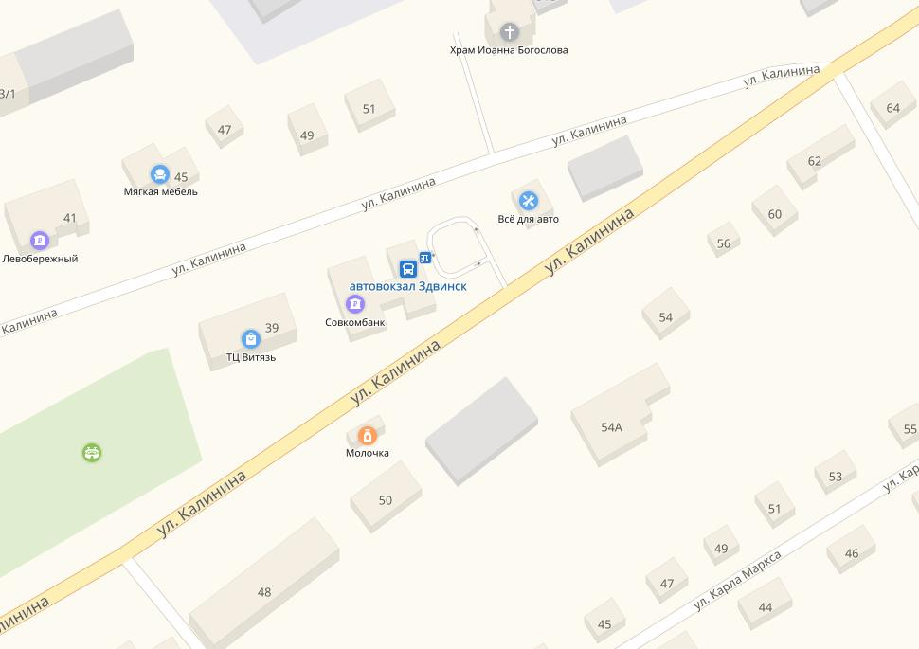
№ 32
№ 33
№ 34
№ 31

ПРИЛОЖЕНИЕ № 27
к постановлению администрации
Здвинского района
Новосибирской области
от 29.03.2019 № 110-па

Схема размещения нестационарного торгового объекта на территории села Здвинск Здвинского района Новосибирской области

Адресный ориентир - с.Здвинск, ул.Калинина,93 (в районе дома № 53) - № 35 (павильон)

Адресный ориентир - с.Здвинск, ул.Калинина,95 (в районе магазина «Светлана» ип Детковкий С.В.) - № 36 (павильон)

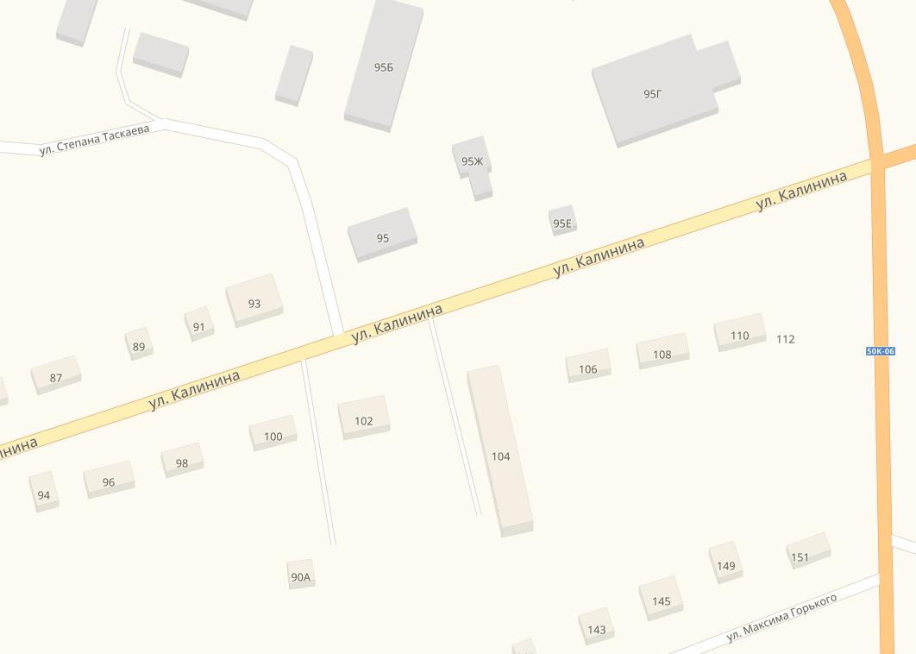
№ 35
№ 36
М-н «Светлана»

ПРИЛОЖЕНИЕ № 28
к постановлению администрации
Здвинского района
Новосибирской области
от 29.03.2019 № 110-па

Схема размещения нестационарного торгового объекта на территории села Здвинск Здвинского района Новосибирской области

Адресный ориентир - с.Здвинск, ул.Ленина, 71 (в районе магазина «Восход») - № 37 (павильон)

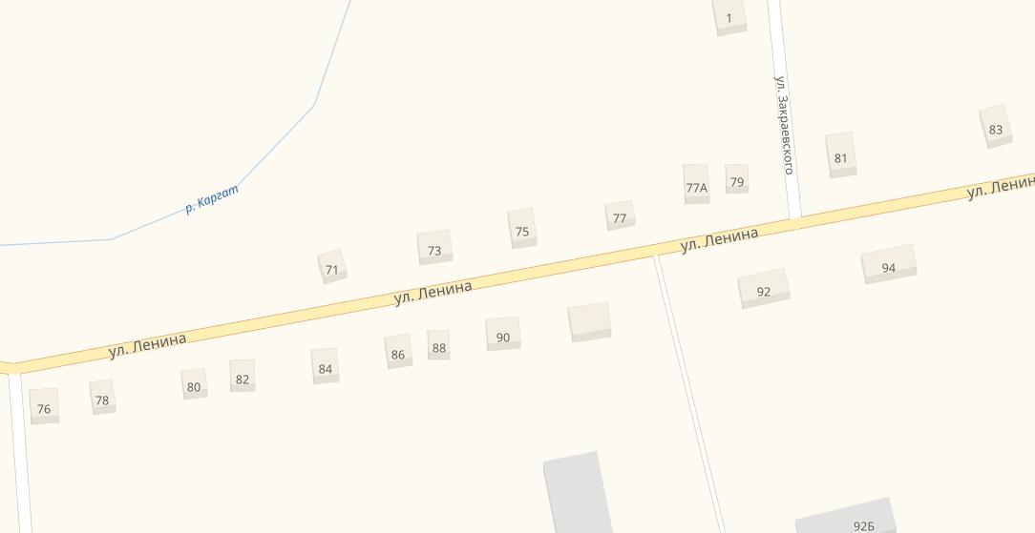
№37
М-н «Восход»

ПРИЛОЖЕНИЕ № 29
к постановлению администрации
Здвинского района
Новосибирской области
от 29.03.2019 № 110-па

Схема размещения нестационарного торгового объекта на территории села Здвинск Здвинского района Новосибирской области

Адресный ориентир - с.Здвинск, ул.Советская, в районе дома № 1 - № 38 (павильон)
№38

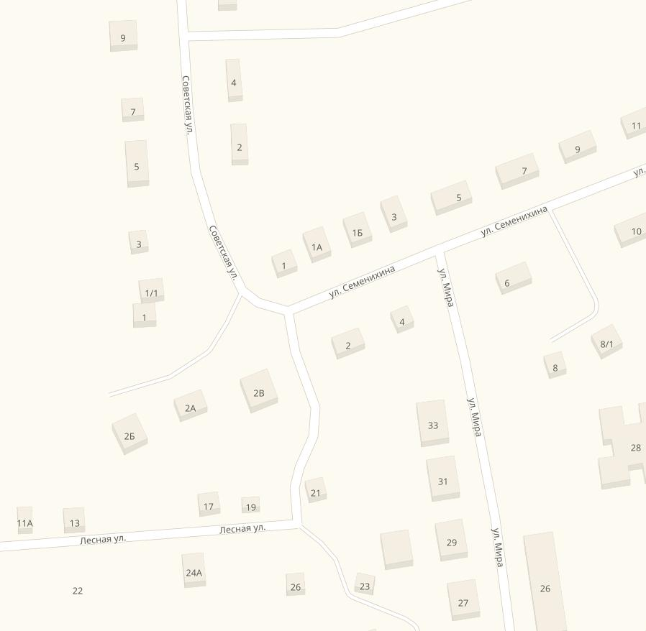

ПРИЛОЖЕНИЕ № 30
к постановлению администрации
Здвинского района
Новосибирской области
от 29.03.2019 № 110-па

Схема размещения нестационарного торгового объекта на территории села Здвинск Здвинского района Новосибирской области

Адресный ориентир - с.Здвинск, ул.Ленина, 50 ( в районе дома № 50) - № 39 (павильон)

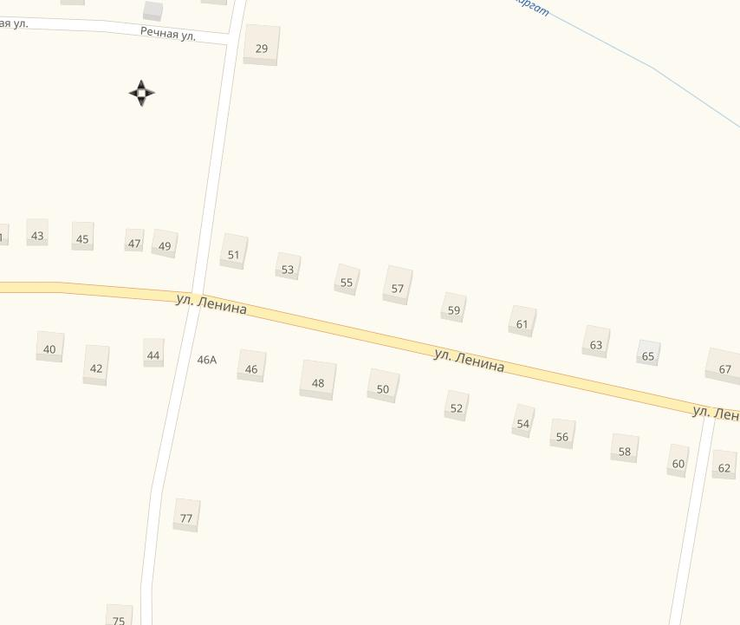
№ 39

ПРИЛОЖЕНИЕ № 31
к постановлению администрации
Здвинского района
Новосибирской области
от 29.03.2019 № 110-па

Схема размещения нестационарного торгового объекта на территории села Здвинск Здвинского района Новосибирской области

Адресный ориентир - с.Здвинск, ул.Калинина, 28/1 - № 40 (павильон)
№38

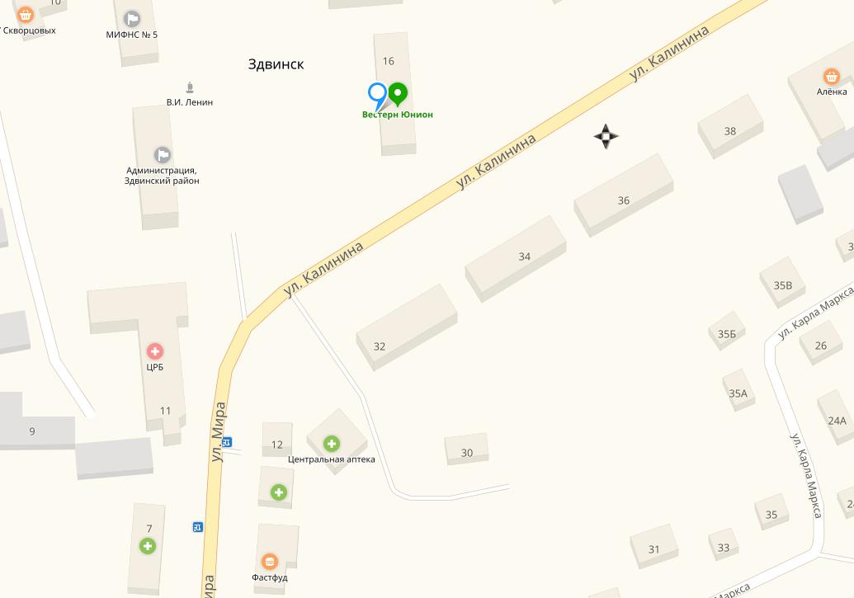
№ 40

ПРИЛОЖЕНИЕ № 32
к постановлению администрации
Здвинского района
Новосибирской области
от 29.03.2019 № 110-па

Схема размещения нестационарного торгового объекта на территории села Здвинск Здвинского района Новосибирской области

Адресный ориентир - с.Здвинск, ул.Здвинского, 39 а - № 41 (павильон)

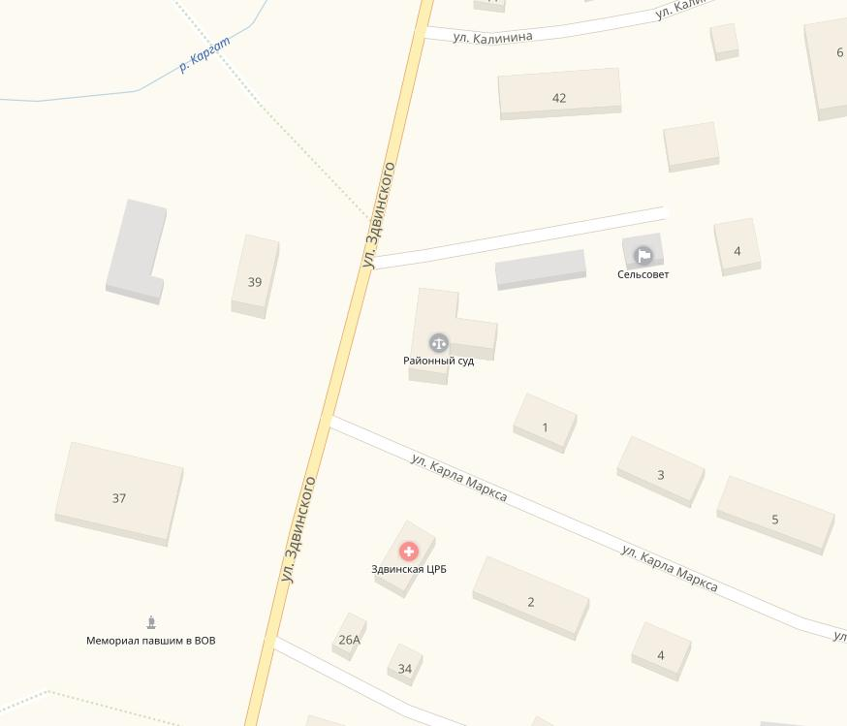
№ 41

